Tutorial Penggunaan Aplikasi

1. Pastikan Anda sudah membuat database dengan nama data_absensi sesuai dengan paduan pada Tutorial pembuatan database
2. Pastikan service Apache dan MySql sudah dijalankan atau sudah di start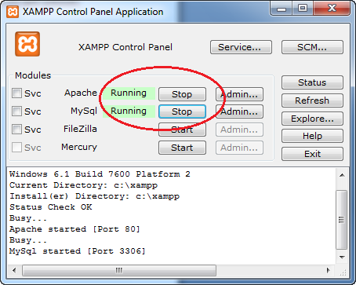
3. Sebelum menjalankan aplikasi, pastikan laptop/computer Anda sudah terhubung ke serial port, baik itu usb to serial ataupun serial port bawaan computer. Jika computer Anda belum terhubung ke serial port kemudian Anda menjalankan aplikasinya maka akan muncul pesan Error. Hal ini dikarenakan aplikasi akan mendeteksi ketersediaan serial port terlebih dahulu pada saat form load.
4. Jika koneksi hardware ke computer sudah OK, jalankan aplikasi Anda. Loadingnya sedikit agak lama karena aplikasi harus melakukan pengecekan serial port dan melakukan koneksi ke database pada saat form load.
5. Pilih nama port (COM1, COM2, etc) yang sesuai dengan koneksi serial port yang Anda gunakan untuk terhubung ke hardware. Selanjutny klik button Connect.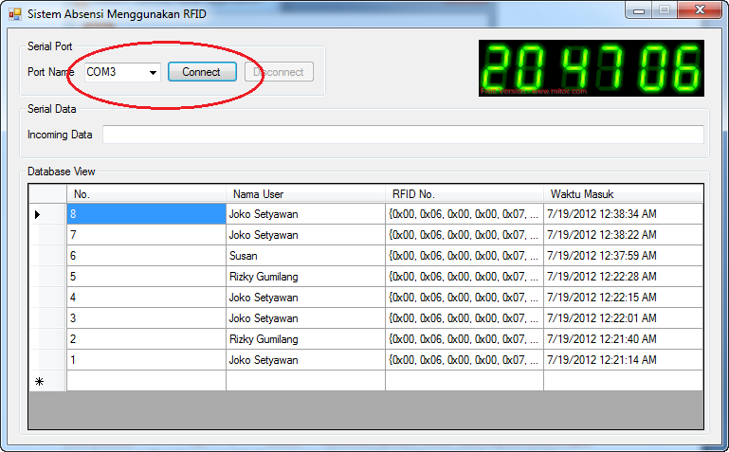
6. Pada sisi hardware, dekatkan kartu RFID ke receiver RFID, pada tampilan LCD akan muncul Nama pemilik kartu. Tunggu sampai tulisan di LCD muncul “Masukkan pin”. Selanjutnya ketikkan kode PIN yang sesuai pada keypad. Jika kode PIN sesuai dengan kartu RFID maka tampilan di LCD akan menjadi “Silahkan Masuk” dan hardware akan mengirimkan data yang berisi nama dan ID kartu ke computer melalui serial port. Aplikasi akan mendeteksi adanya data masuk dari serial port, kemudian data tersebut di parsing dan selanjutnya disimpan ke database. Anda akan melihat data baru di tabel yang ada pada aplikasi Anda yang berisi data Nama, ID Kartu dan Jam Masuk
7. Untuk keluar dari aplikasi dapat langsung melakukan penekanan exit, namun lebih baik melakukan penekanan tombol Disconnect terlebih dahulu